Навроцкий Григорий Николаевич
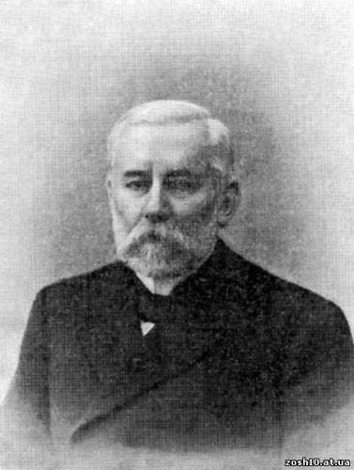
Навроцкий, Григорий Николаевич. Род. 6 янв. 1833 года. Уроженец Роменского уезда. Окончил юридический факультет Харьковского Университета со степенью кандидата (1857 г.). С 1858 года началась его общественная служба, протекавшая в родном уезде. С 17 мая 1861 г. по 15 июля 1871 г. мировой посредник. С перерывом нескольких лет состоял председателем уездной управы (с 17 авг. 1865 г.—17 июня 1877 г. и с 31 окт. 1886 года) по день кончины. Был председателем съезда мировых судей. (1878—1881 г.). С октября 1883 г. по день кончины был предводителем дворянства. Почетный гражданин города Ромен. В 1880 году уездное земство ассигновало капитал в 3300 р. на учреждение стипендии его имени в Харьковском университете. Стипендия и почетное гражданство — очень редкое отличие общественного деятеля в уезде. Помимо этого, он был председателем попечительного совета роменской женской гимназии, председателем правления Общества Взаимного Кредита и т. п. Он был губернским гласным со времени введения земских учреждений. Скончался в Киеве 25 декабря 1907 г., не дожив одного года до 50-летия общественной службы. Жена, Навроцкая Ольга Парменовна, была попечительницей Роменской женской гимназии. В конце XIX ст.. на свои деньги построила в селе Процовка школу садоводства и огородничества и даже вывела при школе новый сорт яблони, названный её фамилией.
Источник: http://zosh10.at.ua/

